ДИСЛИПИДЕМИЯ
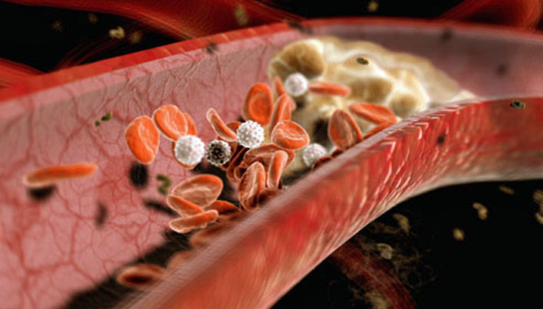

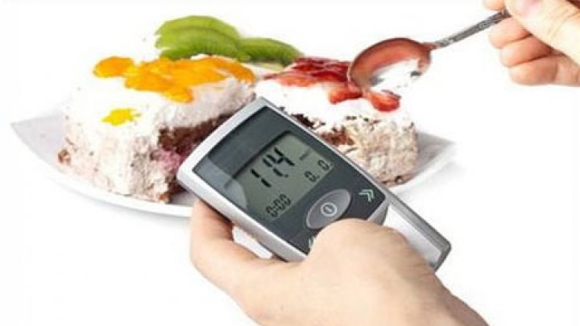

Сахарный диабет
натощак | < 6,1
через 2 ч после нагрузки глюкозой | < 10,0
Нарушение толерантности к глюкозе
Натощак >6,1
Через 2 часа после нагрузки глюкозой 6,7…..10
Нарушенная гликемия натощак
натощак | < 5,6…6,1
Через 2 ч (если определяется) | > 6,7

